Cette page illustre succinctement les possibilités de ce wiki (la plupart issues d'ajout de plugins).
La partie ci-dessous est en syntaxe markdown, mais dokuwiki comprend car c'est encapsulé dans une paire de balises <markdown> + </markdown> :

Titre 1

Titre 2

Titre 3

Titre 4
- item1
- item2
- n°1
- n°2

echo "toto"; //du code avec une coloration syntaxique du langage php,
//mais on peut le faire dans pleins d'autres langages
//(bash, javascript, c, ...)

Les images ci-après ont été copiée depuis un logiciel de capture d'écran, puis directement collées dans la zone d'édition. Ce n'est pas plus compliqué que ça.
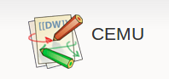
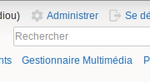

Ca c'est une note importante, mais il existe d'autres types de notes : Voir un des derniers boutons dans la barre d'outil de l'éditeur.

